Рекомендації для педагогів

Якщо учень –

Сангвінік:



- Прагнути виробити у нього стійкі інтереси.
- Вчити терпінню, наполегливості, того, що треба доводити будь-яку справу до кінця.
- Як можна більше заохочувати за моральність у його вчинках.
- Викорінювати недбалість і нестаранність при виконанні завдань.
- Враховувати, що життєрадісність, товариськість та оптимізм сангвініка здатні обернутися зворотним боком медалі і стати джерелом його легковажності та непостійності.

Флегматик:

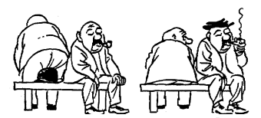

- Намагатися виробити допитливість і зробити його ініціативним.
- Вчити, як правильно перемикати увагу при виконанні різних доручень і як розподілити раціонально час.
- Не дратуватися «черепашачими» темпами, а прискорювати їх, застосовуючи навчальну діяльність.
- Вчити повного вираженню емоцій.
- Намагатися прищепити навички спілкування і розвивати його комунікабельність.
- Будь-якими способами пробуджувати кмітливість і уяву учня.

Холерик:

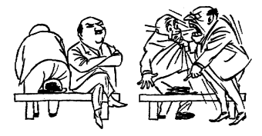
- Направити енергію що б'є ключем на потрібні, корисні справи.
- Вчити обдумувати свої рішення, оцінювати резерви своїх сил.
- Виховувати наполегливість і стриманість, коли неохідно опанувати собе, щоб не розлютитись.
- У зародженні погашати будь-яку агресивність.
- Холерика необхідно вчити ввічливості і вимагати, щоб він таким став. Саме вимагати.
- Холерика не варто вмовляти, він реагує зазвичай тільки на вимоги людей.

Меланхолік:

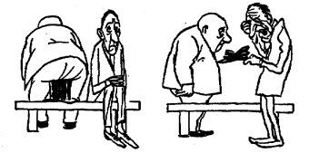

- Не треба вимагати від меланхоліка того, що для нього нездійсненно. Накази уповільнюють його діяльність.
- Намагатися підтримати його, схвалити, бути з ним ласкавіше і м'якше.
- Націлювати його лише на посильні завдання і допомагати їх вчасно виконати.
- Вчити, як треба долати сором'язливість і боязкість, викорінюючи невпевненість в собі.
- Підтримувати його самостійність.
- Виховувати в ньому ініціативність, товариськість, довірливість і сміливість.
- Вчити безстрашності і допомагати позбутися страху.
- Ні в якому разі не залякувати його, навіть з благих мотивів.

